Ciencias naturales 6° básico
Nombre: _____________________________________________________________________________
Curso: _______________
Fecha__07 de septiembre al 28 de septiembre 2020.
UNIDAD N° 3
Recursos energéticos
Actividad N°21

OA/11
Clasificar los recursos naturales energéticos en no renovables y renovables y poner medidas para el uso responsable de la energía.

Trabajo práctico

https://www.youtube.com/watch?v=yFgVZ4qufcw&ab_channel=danilee%2Fvago
https://www.youtube.com/watch?v=o2OFxiqJodo&ab_channel=EducacionBA

El verano está en pleno auge en el Hemisferio Norte. Los días largos y calurosos nos invitan a aprovechar el sol de esos meses. No hay nada mejor que ir a nadar, a pasear en bicicleta y cocinar con el sol.
¿Cocinar con el sol? Sí, es raro es, Los combustibles tradicionales son caros y tienden a emitir gases de efecto invernadero, Es por esto que cada vez se usan más los hornos solares, que como su nombre lo indica, tienen como fuente energía del sol
Loa hornos solares son usados como una opción barata y efectiva para calentar materiales y deshidratar alimentos para así conservarlos. Ya que no necesitan nada más que un día caluroso, son una opción ideal para poblaciones con infraestructura limitada. Incluso hay quienes usan la energía solar para desalinizar el agua de mar.
En esta ocasión construiremos un horno solar con materiales reciclables.

Materiales.
- Una caja de zapato. Si no tienes una, cualquier caja rectangular de cartón que pueda funcionar.
- Un lápiz o plumón.
- Regla.
- Cuchillo multiuso, tijeras o corta cartón.
- Papel aluminio.
- Plástico transparente para envolver (ALUSA).
- Cinta adhesiva (si es cinta de electricidad, mejor)
- Una hoja de papel negro.
- Papel de diario.
- Un día soleado.

Instrucciones
- Consigue una caja de zapato o alguna otra caja rectangular en buen estado.
- Limpia la caja, cuida que no tenga plástico ni residuos de comida
- Cierra la caja y dibuja un rectángulo en el centro la tapa superior, dejando dos o tres centímetros de distancia con el borde
- Corta con un cuchillo, corta tres de los cuatro lados del rectángulo que dibujaste y levántalo a lo largo del lado restante
- Extiende un pedazo de papel aluminio en el interior de la tapa que acabas de recortar. Usa pegamento o grapas para pegarlo en su sitio. Intenta que quede lo más liso posible
- Abre la caja. En el hoyo que cortaste, extiende un poco de plástico transparente y pégalo al interior de la caja con pegamento líquido o cinta adhesiva. Intenta sellar por completo la ventana, para que no se escape aire
- En el “piso” de la caja, coloca más papel aluminio y fíjalo en su lugar con grapas o pegamento. Haz lo mismo en todas las paredes internas, pero deja libre la ventana con el plástico
- Pega una hoja de papel negro en el piso de la caja, encima del papel aluminio. Intenta que quede lo más centrado posible.

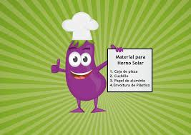 | 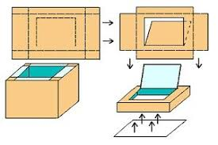 | 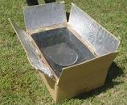 | 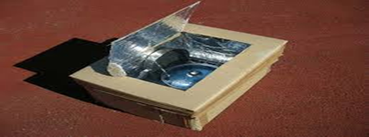

Ciencias naturales 6° básico

Nombre: _____________________________________________________________________________
Curso: _______________
Fecha__07 de septiembre al 28 de septiembre 2020.

OA/11
Clasificar los recursos naturales energéticos en no renovables y renovables y poner medidas para el uso responsable de la energía.

Pauta de revisión de horno solar
Fecha de entrega el 28 de septiembre
Este trabajo será evaluado. (Fotos o video)
Nombre:
curso:

Maqueta circuito eléctrico | Puntaje real. | Puntaje obtenido.
Indicadores.
Elabora horno eléctrico. | 4
Explica su función por escrito | 4
Pinta y decora su trabajo en forma armónica. | 4
Presenta su trabajo bien realizado | 4
Presenta limpieza en su trabajo | 4
Desarrolla la guía entregada por el profesor. | 4
Entrega su trabajo en la fecha indicada. | 8
PUNTAJE TOTAL | 32
 | NOTA

Escala de notas
Puntaje Nota | Puntaje Nota | Puntaje Nota | Puntaje Nota
0.0 2.0  1.0 2.1  2.0 2.2  3.0 2.3  4.0 2.4  5.0 2.5  6.0 2.6  7.0 2.6  8.0 2.7  9.0 2.8 | 10.0 2.9  11.0 3.0  12.0 3.1  13.0 3.2  14.0 3.3  15.0 3.4  16.0 3.5  17.0 3.6  18.0 3.7  19.0 3.8 | 20.0 3.9  21.0 3.9  22.0 4.1  23.0 4.3  24.0 4.5  25.0 4.7  26.0 4.9  27.0 5.1  28.0 5.3  29.0 5.5 | 30.0 5.8  31.0 6.0  32.0 6.2  33.0 6.4  34.0 6.6  35.0 6.8  36.0 7.0

Ciencias naturales 6° básico

Nombre: _____________________________________________________________________________
Curso: _______________
Fecha__07 de septiembre al 28 de septiembre 2020.

OA/11
Clasificar los recursos naturales energéticos en no renovables y renovables y poner medidas para el uso responsable de la energía.

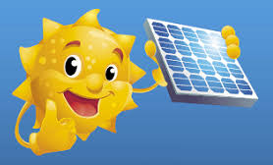
Contesta la siguiente pregunta.

1.- ¿Quién es el sol?
__________________________________________________________________________________________________________________________________________________________________________
2.- ¿Qué beneficios obtenemos del sol los seres humanos?
__________________________________________________________________________________________________________________________________________________________________________
3.- ¿En qué situación utilizas la energía que proviene del sol?
__________________________________________________________________________________________________________________________________________________________________________
4.- ¿En qué regiones de chile se utiliza cocina solares ¿Averíguala?
__________________________________________________________________________________________________________________________________________________________________________
5.- ¿Cómo funciona una cocina solar? Explíquela.
__________________________________________________________________________________________________________________________________________________________________________
6.- ¿Qué beneficios tiene la energía solar?
__________________________________________________________________________________________________________________________________________________________________________

